绍兴市卫生局文件

绍市卫发〔2014〕46号

绍兴市卫生局关于做好国家无偿献血奉献奖
获得者就诊“免交门诊诊查费”
相关工作的通知

各区、县（市）卫生局，市直各医疗单位：
根据《省卫生计生委 省交通运输厅 省建设厅等七部门关于贯彻落实<浙江省实施〈中华人民共和国献血法〉办法>相关规定的通知》（浙卫发〔2014〕61号）精神，现就做好国家无偿献血奉献奖获得者就诊“免交门诊诊查费”相关工作通知如下：
一、准确把握就诊“免交门诊诊查费”的含义。荣获国家无偿献血奉献奖的献血者凭浙江省献血工作领导小组办公室监制的“荣誉证书”，不限次数免交全市所有非营利性医疗机构（含公办、民办）的普通门诊诊查费。
二、切实做好“免交门诊诊查费”的实施工作。全市所有非营利性医疗机构（含公办、民办）在医院门诊挂号处等位置设置醒目标志标示；并制定出程序严谨、操作便捷的减免流程、实施细则，以方便荣获国家无偿献血奉献奖的献血者就诊挂号时，出示《浙江省无偿献血荣誉证》后，即可免交普通门诊诊查费。
三、做好宣传和培训。各级献血管理机构要通过多种渠道宣传，在全社会营造献血光荣和对长期固定献血者关爱的氛围。各医疗机构要加强对内部员工的培训，让每位员工知晓献血者“免交门诊诊查费”的政策及具体措施的操作流程，并提供优质服务。
四、加强督导。各区、县（市）卫生行政部门要把《实施办法》的关爱措施落实列入对医疗机构的年度考核，建立督查机制，对没有及时落实或落实不到位的单位应当通报批评，责令整改，切实保障献血者“免交门诊诊查费”政策在全市医疗机构的贯彻落实。
五、本规定从2014年4月1日起施行。

附件：浙江省无偿献血荣誉证（样张）

绍兴市卫生局
2014年4月1日

附件
浙江省无偿献血荣誉证（样张）

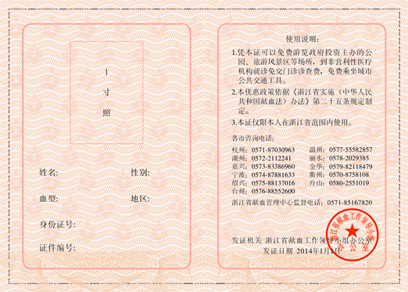

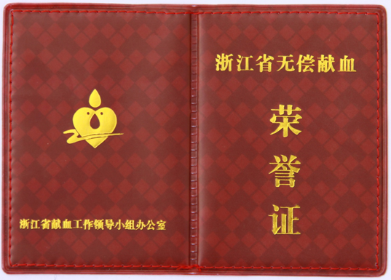

2014年4月3日印发

抄送：绍兴市中心血站。
绍兴市卫生局办公室

